INSTITUCIÓN EDUCATIVA TÉCNICA “LA SAGRADA FAMILIA”

SEDE VERSALLES

TALLER DE MATEMÁTICAS

GRADO 4º

2020

**EJERCICIOS**

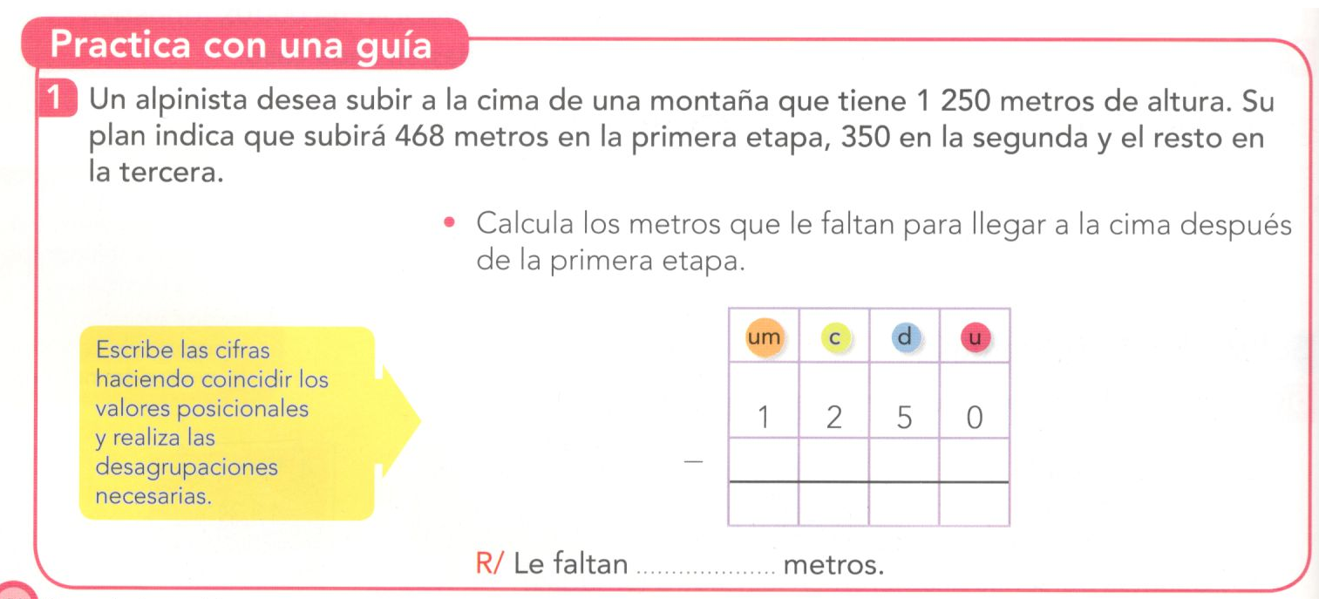

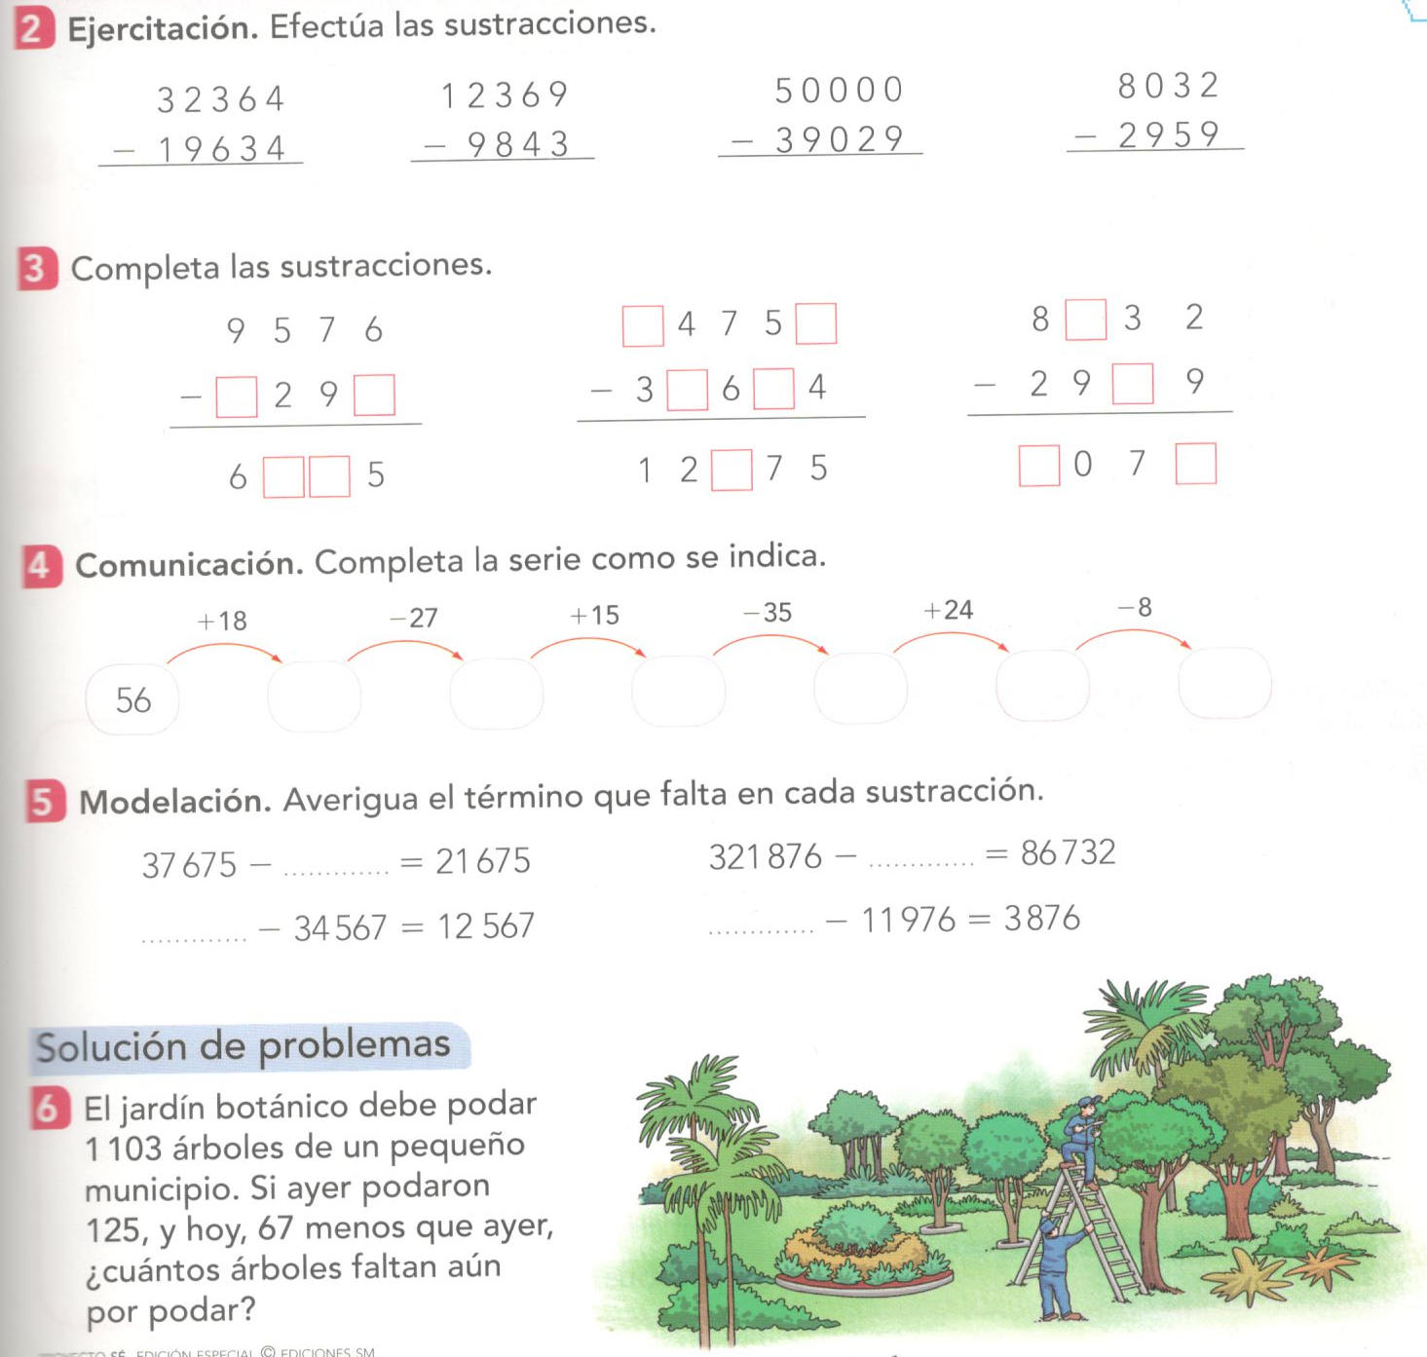

6. Efectúe las siguientes restas y compruebe su resultado.

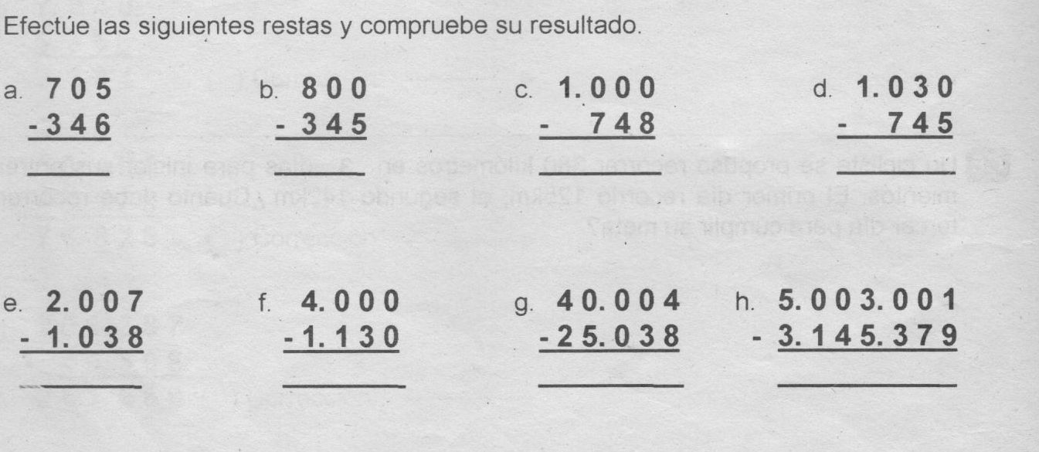

**TAREA**

Resolver las siguientes situaciones

1. 2647es el resultado que se obtiene después de haberle sumado 1124 a un número desconocido. ¿Cuál es ese número?
2. 2567 es el resultado que se obtiene después de haberle restado 1234 a un número desconocido. ¿Cuál es ese número?
3. Salgo a hacer algunas compras con $15280. Si invierto en almuerzos $7960, en útiles escolares $4255 y en transporte $2400 ¿Cuánto dinero gasté? ¿Cuánto dinero me quedó?
4. ¿Cuál es el número que sumado a 9.387 da como resultado 127.385?
5. El jardín botánico debe podar 1103 árboles de un pequeño municipio. Si ayer podaron 125, y hoy, 67 menos que ayer, ¿Cuántos árboles faltan aún por podar?